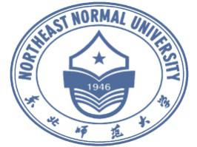

東北師範大學
2018海峡两岸大学生夏令营行前指引

1.活動日期
2018年7月23日-8月1日
2.活動日程及參加者名單
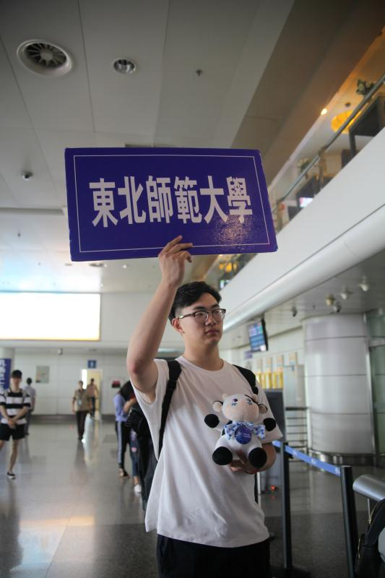
各位同學抵達長春後我們會派發活動手冊，包括最終的詳細日程、參加人員名單、長春市地圖、東北師大地圖及團服。為製作更精美的活動手冊，請參加活動的同學向學校提供生活照、自拍照以及證件照均可。
3.機場迎送
根據各位同學預定的航班時間，我們會安排專門車輛及人員到機場迎接。屆時會有專門人員打著“東北師範大學”的牌子在出口處等候。整個活動結束後安排車輛及人員送至機場登機。
4.攜帶證件
請謹記攜帶“台湾居民来往大陆通行证”及“學生證”。
5.住宿
每二人一個房間，房間內有床褥、枕頭、燒水專用水壺、獨立衛生間和洗浴間。請各位同學自備牙刷、毛巾、浴巾、洗面乳、洗手液等個人洗漱用品。
6. 醫療指引
出發前：1）請自備充足的外科口罩、酒精洗手液、酒精濕紙巾及體溫計以便測
量體溫。
2）請自行購買適當的個人旅遊保險。
抵長後：1）留意自己的健康狀況及注意個人衛生。
2）如出現呼吸道感染症狀或發燒，必須戴上口罩及時告知師大負責教
師以便儘早應對。
7. 個人需帶物品

1）衣物：長春市7月份天氣在15℃-30℃，早晚溫差較大，夏季比較乾燥，請大家根據氣溫適當著裝。另外，行程中安排了長白山遊覽。長白山地處山區，夏季山上溫度仍然較低，冰雪未完全消融，請攜帶冬季禦寒衣物一套；長白山天氣多變，請自備雨衣一件。

2）藥品：請自帶感冒藥、胃藥、止瀉藥、過敏藥等。

3）電器：照相機、手機、手提電腦、充電器、電壓轉換器
8. 東北師範大學簡介
我處會在同學抵達後派發相關資料。建議同學來長前先瀏覽一下網址，增加對東北師大的認識：
東北師範大學網址:http://www.nenu.edu.cn/
港澳臺事務辦公室網址：http://oice.nenu.edu.cn
9.東北師大聯絡人
港澳臺事務辦公室褚老師
電話：0086-431-85099338
傳真：0086-431-85684027
電郵：chux505@nenu.edu.cn

